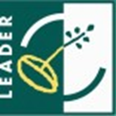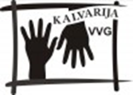

Sūsninkų kaimo bendruomenė įgyvendino projektą
„Judėk, stiprėk, lieknėk“ Nr. LEADER-14-KALVARIJA-08-001

Sūsninkų kaimo bendruomenė įgyvendino projektą „Judėk, stiprėk, lieknėk“ pagal Kalvarijos vietos veiklos grupės strategijos „Kalvarijos VVG teritorijos vietos plėtros strategija 2007-2013 m.“ priemonę „Įvairių vietos gyventojų grupių įtraukimas į bendrą veiklą ir jų bendradarbiavimo skatinimas“, veiklos sritis - „Jaunimo ir moterų užimtumo skatinimas“.
Bendra projekto vertė yra 1705,40 Eur, iš jų 1364,32 Eur – paramos lėšos ir 341,08 Eur – įnašas natūra (bendruomenės narių nemokamas savanoriškas darbas).
Šio projekto tikslas – skatinti sveiką gyvenimo būdą, ugdyti bendruomeniškumo jausmą, skatinti partnerystės ryšius tarp kaimų, esančių šalia Sūsninkų.
Projekto metu buvo įrengta patalpa sportiniam inventoriui laikyti ir pritaikyta sportiniams užsiėmimams. Nupirktas sportinio inventoriaus: dviračių - treniruoklių, lankų, kamuolių, svarmenų, pakylų, kilimėlių, šokdynių ir t.t.
2015 m. gegužės 23 d. buvo surengta sporto šventė „Juda visi – ir maži ir dideli“, kurioje panaudota dauguma įsigyto sportinio inventoriaus. Šventės metu vyko krepšinio, futbolo varžybos, įvairios rungtys jaunimui, moterims ir visai šeimai. Visi susirinkusieji laiką praleido nuotaikingai ir aktyviai sportuodami. Šio renginio metu visi bendruomenės nariai buvo kviečiami aktyviai sportuoti, gerinti savo sveikatą ir tobulinti kūno linijas ir vėliau – lankantis įrengtoje sporto salėje.
Šis įgyvendintas projektas - graži pradžia, kuri skatins visus bendruomenės narius dar labiau susitelkti, ieškoti bendrų sprendimų ir darniai veikti, sveikiau, linksmiau gyventi ir nuoširdžiau bendrauti. Sveikatos stiprinimo užsiėmimus numatoma rengti 2 kartus per savaitę.

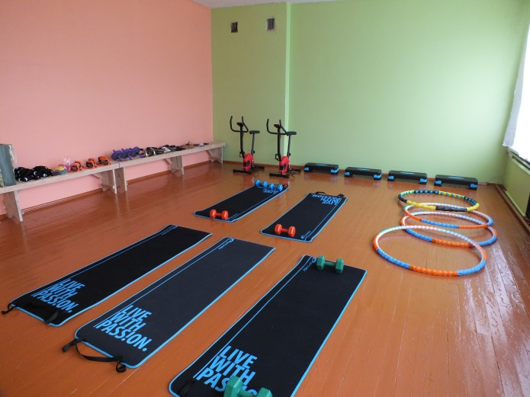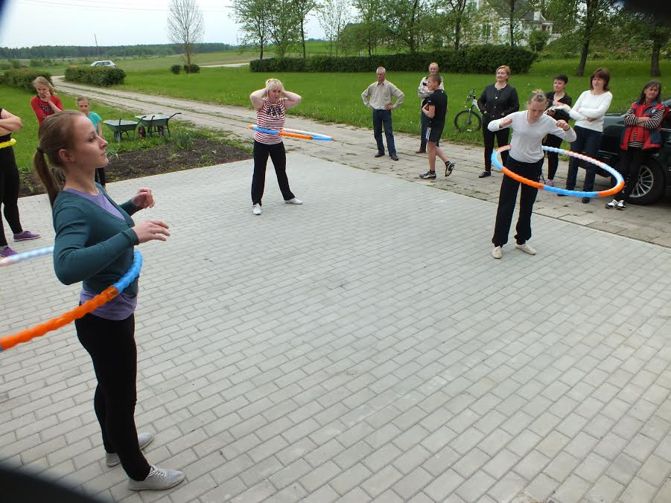

Sūsninkų kaimo bendruomenės informacija

